Haar bei München, Dezember 2016

Trend: Arbeiten wird wohnlich

Home-Trend für Bürostühle:
swopper LIVING von aeris setzt das

Home-Office perfekt in Szene.

Neue Technologien, Globalisierung und demografischer Wandel verändern derzeit die Arbeitswelt drastisch und läuten eine Ära neuer Arbeitsorganisation ein. Zukünftig werden neue Bürokonzepte nicht nur in, sondern auch außerhalb der Unternehmen entwickelt werden. Arbeiten fernab des klassischen Schreibtischplatzes wird sich etablieren. Im Fokus dabei: das Home-Office. Inzwischen arbeiten immer mehr Freelancer von zuhause. Auch viele Festangestellte nutzen bereits die technischen Neuerungen und arbeiten immer häufiger einen Arbeitstag pro Woche von daheim. Damit steigen aber auch die Anforderungen an das zentrale Element des Home-Arbeitsplatzes: den Bürostuhl. So muss er zum einen gesundes, bewegtes Sitzen und Arbeiten ermöglichen. Zum anderen soll er sich harmonisch in das wohnliche Ambiente der Wohnumgebung einfügen. Der Aktivstuhl-Hersteller aeris bietet hier eine moderne, gesundheitsorientierte Lösung: den neuen swopper LIVING. Der Aktiv-Sitz zeigt, wie der Arbeitsplatz der Zukunft aussehen kann: nämlich bewegt. Und damit produktiv und motivierend in einem wohnlich-eleganten Look.

So ist der neue swopper LIVING mit einem Bezug aus dem „warmen“ Naturmaterial Filz „LUNA“ ausgestattet, der ihn zuhause universell einsetzbar macht. Egal, ob am Esstisch oder in der Leseecke im Wohnzimmer - der swopper LIVING passt sich jeder Umgebung spielend an und schafft sofort eine wohlige Atmosphäre. Ideal gerade in Großstädten, denn hier ist Wohnraum knapp und teuer. Ein „klassisches“ Arbeitszimmer kann sich fast niemand mehr leisten.

Neben dem ästhetischen, warmen Aussehen sorgt der neue Bezugstoff „LUNA“ zudem für ein angenehm weiches, komfortables Sitzgefühl. Gleichzeitig ist der Stoff funktional und strapazierfähig. Naturstoff Filz: ein echter Trendsetter für das Home-Office.

Mehr Bewegung auch im Home-Office

Größter Vorteil des neuen swopper LIVING ist und bleibt aber seine Beweglichkeit. Denn trotz aller Veränderungen in der Arbeitswelt bleibt eines meistens unverändert: das stundenlange Sitzen. Die Folgen: Übergewicht, Herz-Kreislauferkrankungen, Diabetes, chronische Rückenleiden etc. Hier setzt der swopper LIVING gesundheitswirksam an. Er macht den Arbeitsalltag im Home-Office zu einem Arbeitsalltag in Bewegung.
So fordert und fördert der swopper LIVING durch seine 3D-Bewegunstechnologie natürliche und selbstorganisierte Bewegung beim Sitzen. Der Aktiv-Sitz passt sich automatisch den natürlichen Bewegungen des Körpers an. Seitliches, vertikales und auch Schwingen nach vorne und hinten ist möglich. Das hält den Kreislauf in Schwung, stärkt Rücken und Gelenke, erhöht die Konzentrations- und Leistungsfähigkeit. Die einzigartige aeris-3D-Technik sorgt für Bewegungsimpulse, die starres Sitzen einfach nicht zulassen. Bewegung wird so „ganz nebenbei“ in den Home-Office-Alltag integriert.

Der swopper LIVING von aeris überzeugt somit durch Vielfältigkeit: Er vereint Bequemlichkeit und wohnliches Design mit raffinierter Technik. Der stilvolle swopper LIVING ist ab 599,- Euro UVP ab Januar 2017 im Fachhandel erhältlich; selbstverständlich in verschiedenen Farb- und Ausstattungsvarianten.

Mehr Informationen zum swopper LIVING sowie zu Händleradressen unter www.aeris.de, info@aeris.de, Tel.: +49(0)89/900 506-0.

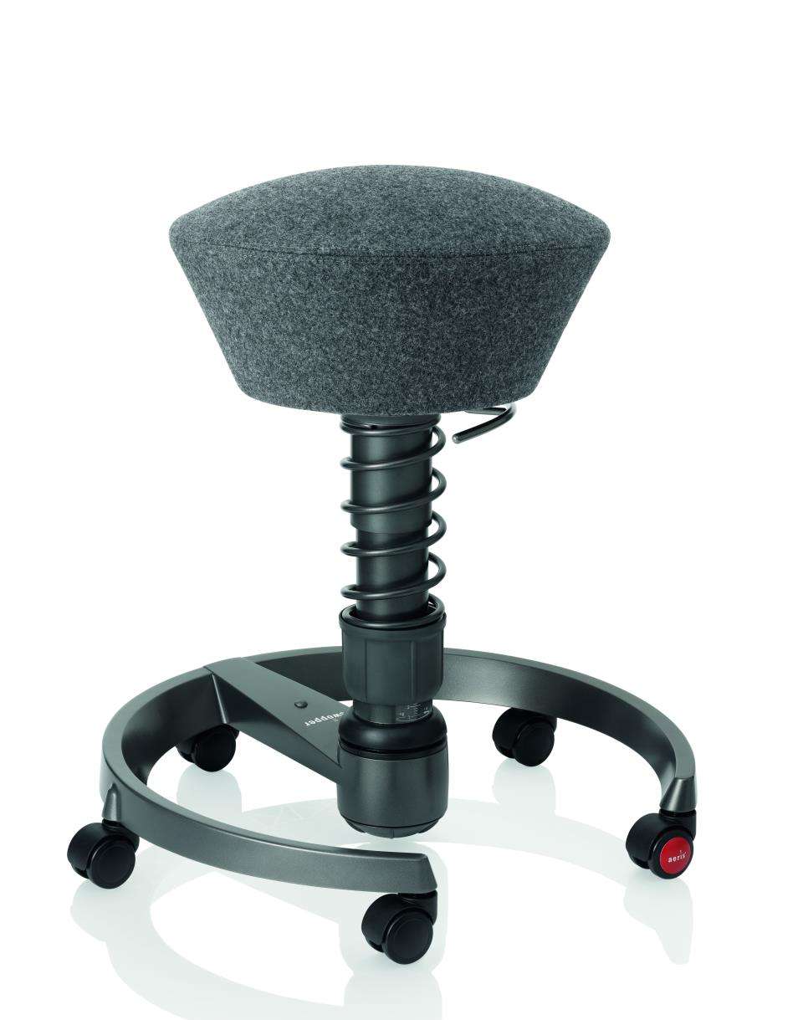
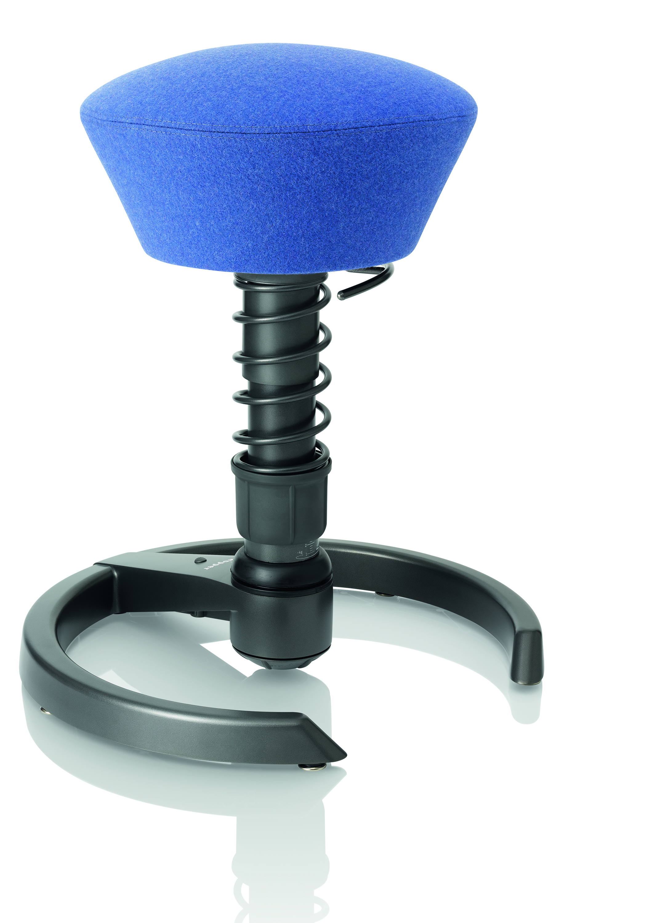

Bild 1 und 2: Der swopper LIVING bringt mehr Dynamik, mehr Lebensqualität und mehr Produktivität ins Home-Office und macht das Arbeiten wohnlicher. (aeris/Thomas Koller)

Pressekontakt:
aeris GmbH
Presse & Öffentlichkeitsarbeit
Sabine Woettki
Hans-Stießberger-Straße 2a
85540 Haar bei München
Tel.: +49(0)89/900 506–48
Fax: +49(0)89/903 939–1
Mail: sabine.woettki@aeris.de
www.aeris.de

Firmenprofil aeris GmbH
Seit 20 Jahren steht die aeris GmbH für beispiellose Expertise in der Entwicklung und Herstellung von innovativen Aktiv-Sitz-Möbeln für den Office- und Homebereich. 1996 in Haar bei München gegründet, hat aeris mit der Entwicklung des weltweit ersten dreidimensional beweglichen Sitzes – dem swopper – die Bürowelt revolutioniert. Seine herausragende Innovationskraft hat das Familienunternehmen zum europäischen Marktführer im Bereich der 3D-Aktiv-Stühle gemacht.
aeris - das bedeutet kompromisslose Qualität „Made in Germany“ und die Leidenschaft, mehr Bewegung in den Sitz-Alltag zu bringen. Alle Produkte – swopper, swoppster, muvman, 3Dee und oyo – folgen der Philosophie „Life in Motion“ und ermöglichen natürliche Bewegungen beim Sitzen für Gesundheit, Wohlbefinden und Leistungsfähigkeit. aeris-Aktiv-Sitze sind mehrfach international prämiert.
Die Aufnahme der Firma aeris in die TOP 100-Liste der innovativsten Unternehmen im deutschen Mittelstand belegt das Potenzial und die Dynamik der Firma. aeris beschäftigt rund 50 Mitarbeiter und ist in 39 Ländern vertreten.

